附件1

2024-2025学年第二学期线上课程学生学习操作方法
一、“英华在线”平台课程视频学习
《实验室安全》和《公共艺术（鉴赏评论类）》课程在英华在线平台学习。学生进入“英华在线”平台，登录账号，完成相应课程的学习。“英华在线”平台提供了电脑端（网页版）和移动端（英华学堂APP）两种登录方式。（注意：学生账号为学号，初始密码为a+身份证后六位，有字母X的用小写x；若已登录过且修改过密码，正常登录即可。为了获得最好的学习效果，推荐在PC端进行学习。）
1．电脑端登录
网址：https://mdut.yinghuaonline.com/，进入学生登录页面进行学习。
2．手机端登录
扫描二维码下载“英华学堂”，也可在IOS或安卓应用商店搜索“英华学堂”下载。
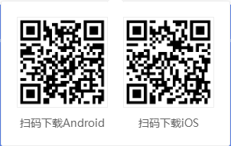
二、中嘉鑫盛科技平台课程学习形式与英华在线平台一致
《社会公益与实践2》课程在中嘉鑫盛科技平台学习。中嘉鑫盛科技平台登录网址：https://mdut.zjxkeji.com/，进入学生登录页面进行学习。

附件2

2024-2025学年第二学期辅导老师在英
华在线和中嘉鑫盛科技平台开课流程及
重置密码操作方法
中嘉鑫盛科技平台登录网址：https://mdut.zjxkeji.com/
英华在线平台登录网址：https://mdut.yinghuaonline.com/
1、点击课程管理，右上角创建课程，选择需要创建的课程选择导入，填写课程导入信息（打*号必填，报名范围选内选）。
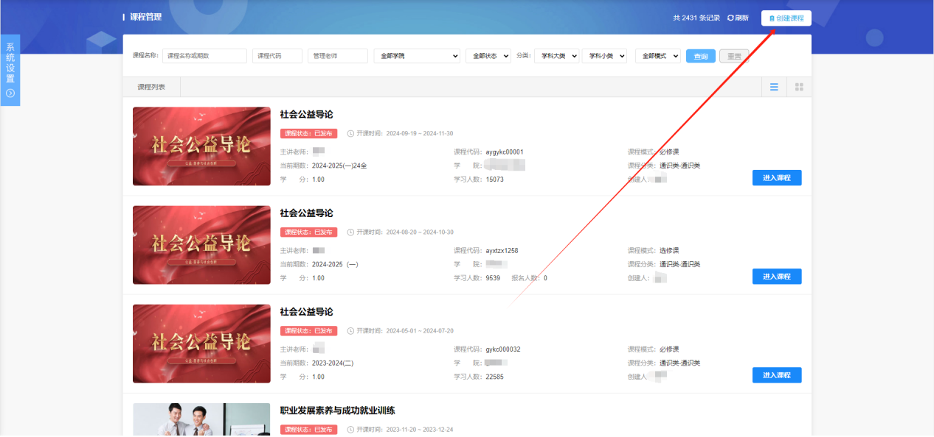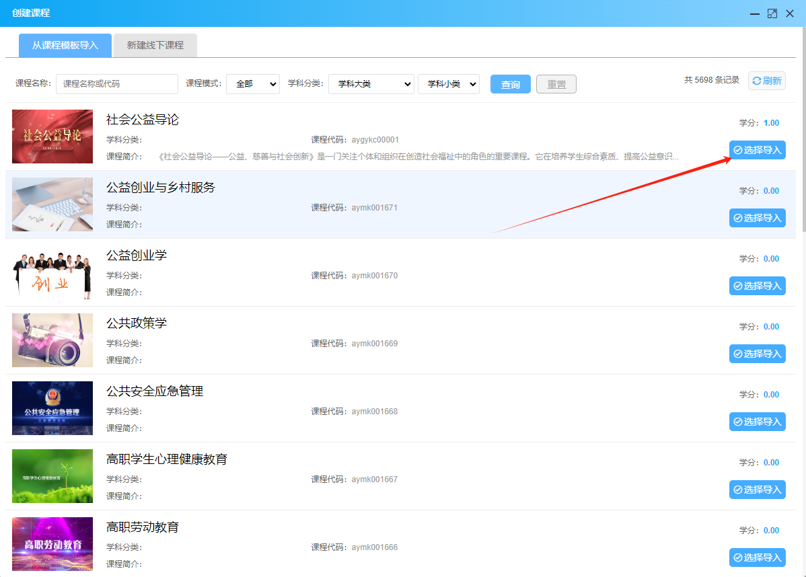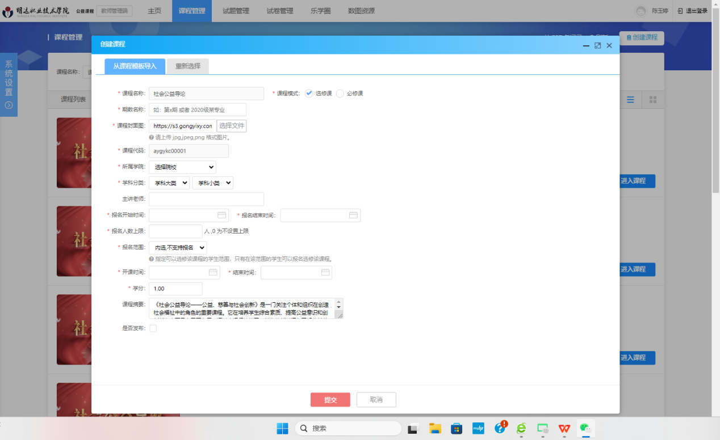

2、进入课程，点击上架。
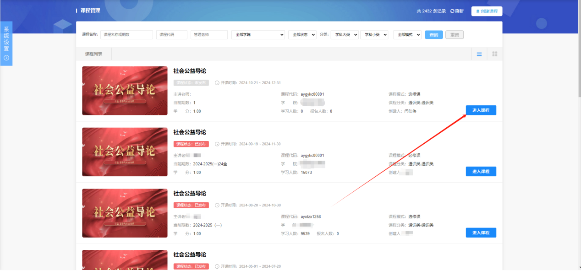
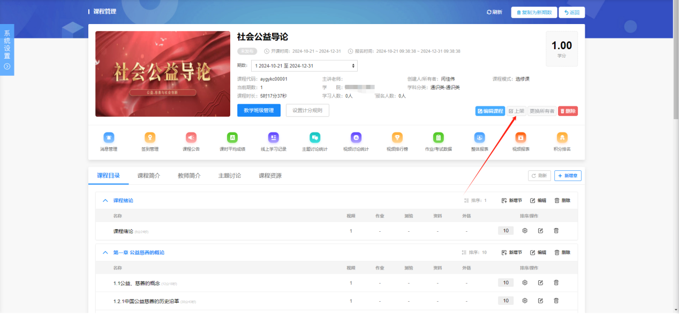
3、进入教学班级管理，新增教学班级，填写信息。
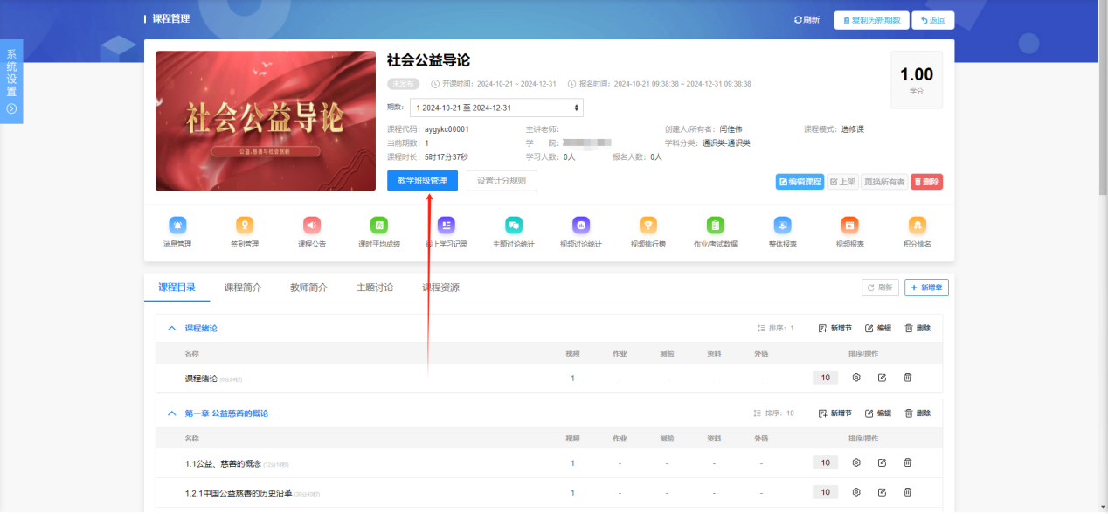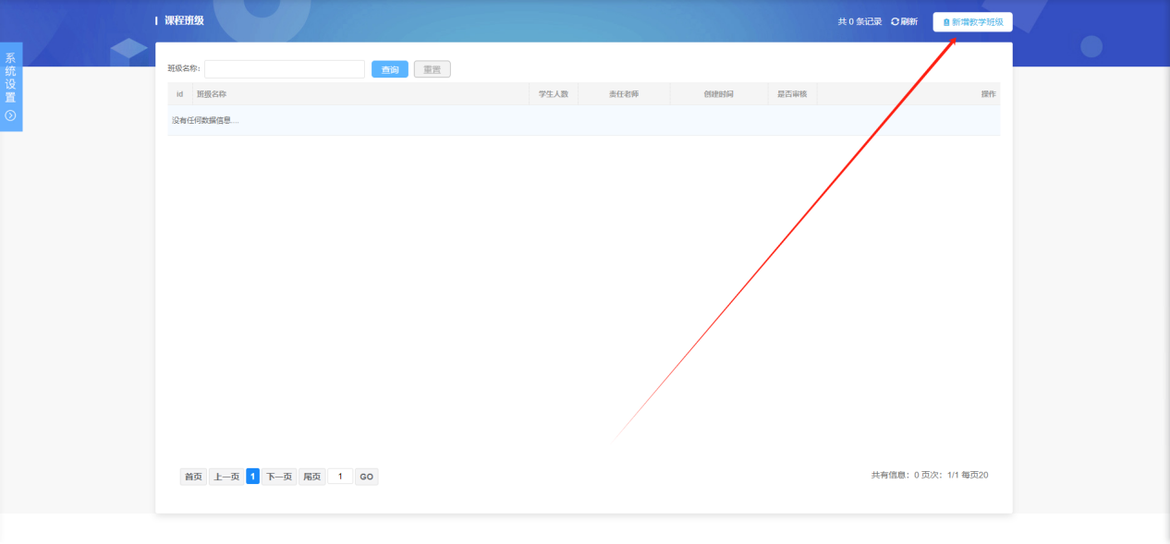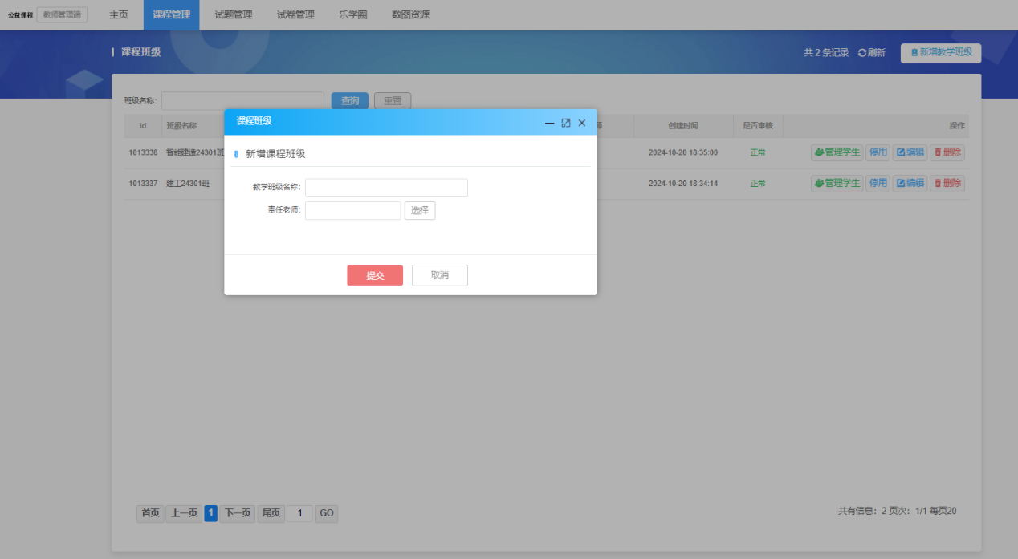
4、点击管理学生，点击所有学生，把需要学习这门课程的学生加入，点击启用。
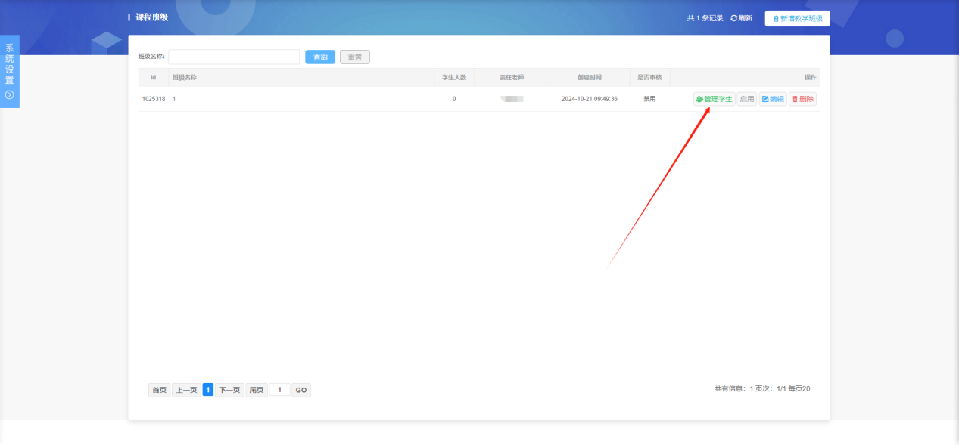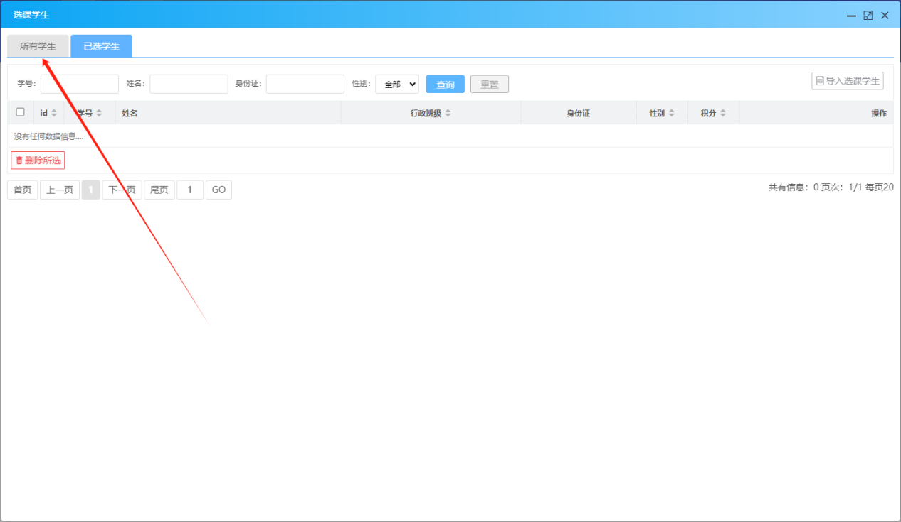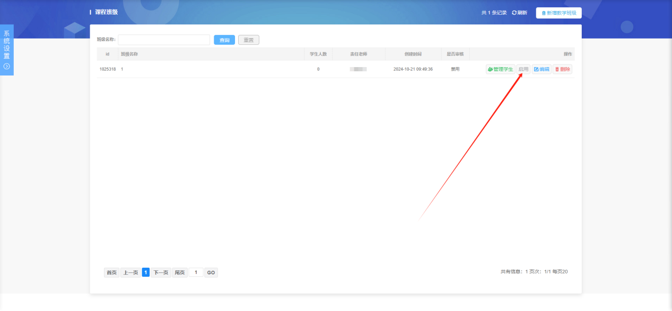

中嘉鑫盛科技和英华在线平台
重置密码流程
流程如下：
系统设置-学生信息库-输入学生的学号-查询-勾选学生-重置密码
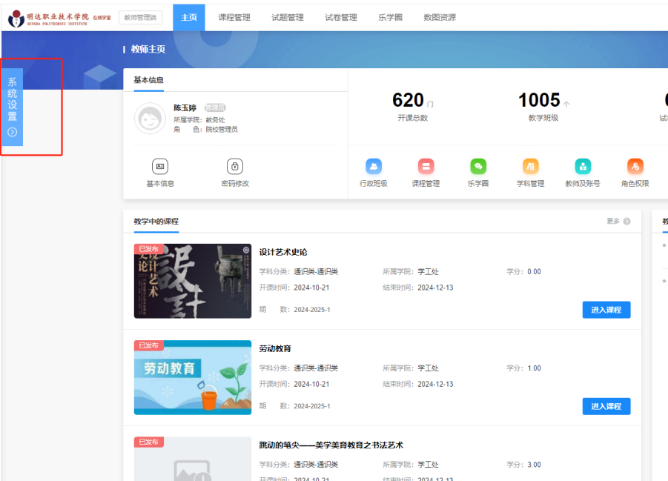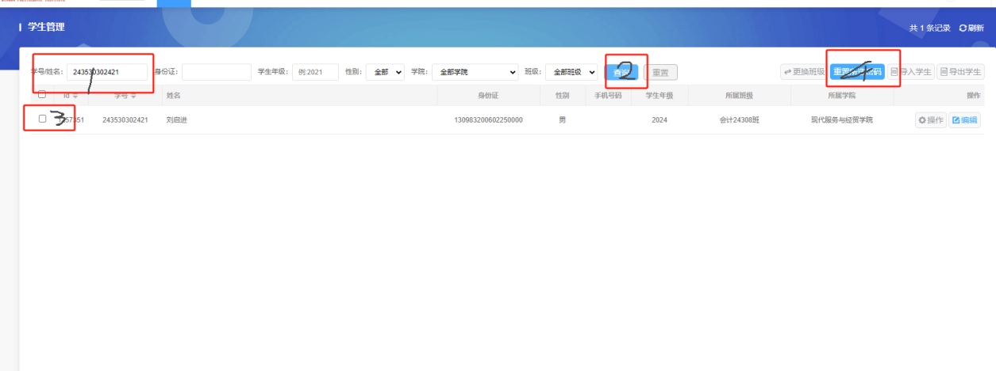
所有学生重置的密码都是a+身份证后六位

附件3

